**《经纶知识服务平台》使用方法**

登录维普知识服务平台：[http://k.vipslib.com/](http://k.cqvip.com/)

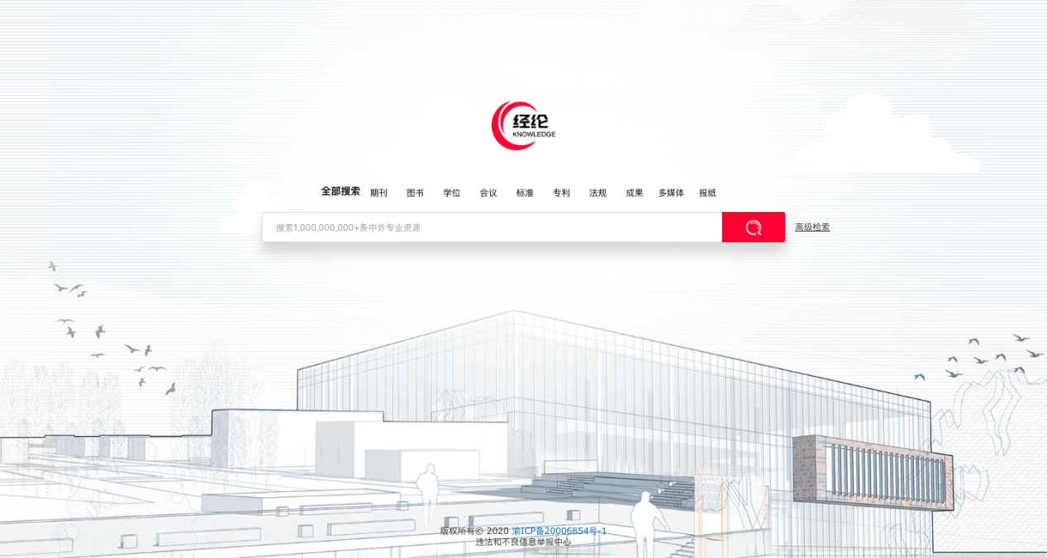

个人登录注册，需在学校IP范围内，选择“个人漫游账号”，通过手机号注册，即可在学校IP范围外访问。

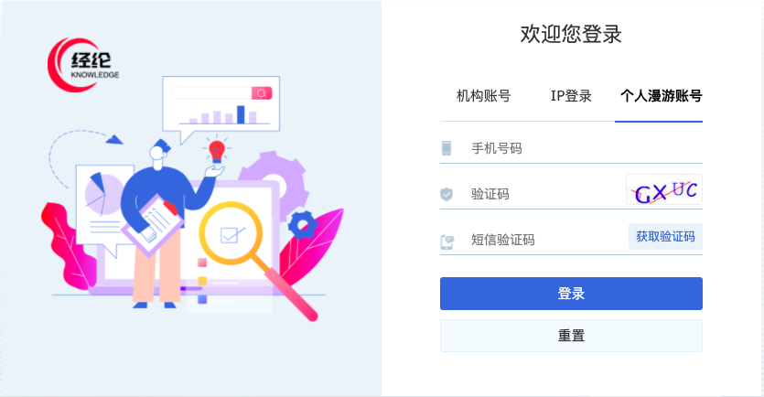

在统一检索的首页可快速搜素12亿级文献数据的资源检索，搜索关键词“互联网”，有57万余篇文献，在左侧可进行二次筛选：举例：选择“学位论文”--点击“执行限定条件”，排序上可以选择“相关度、最新、正序”

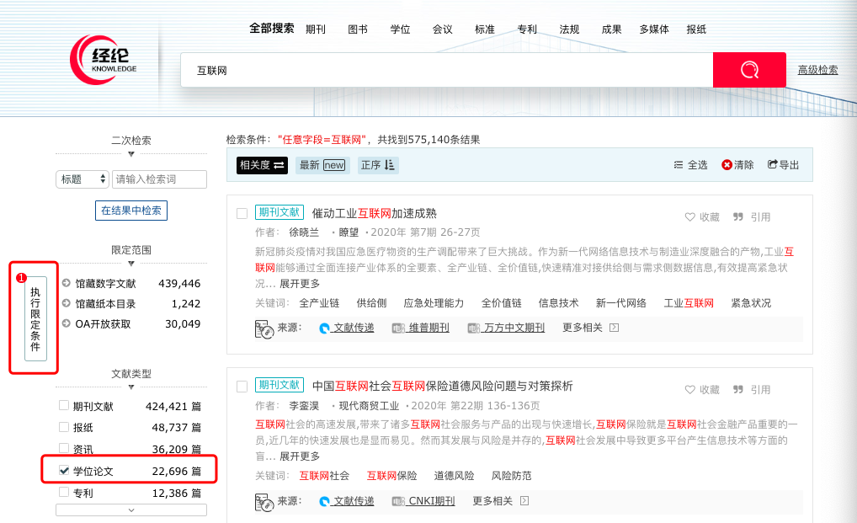

读者选择一篇文献后，可以在文献下的相关来源来查看全文，如下图：可以点击维普期刊或万方中文期刊查看。也可以点击右侧的“收藏”按钮，把此文献收藏在个人收藏中心。

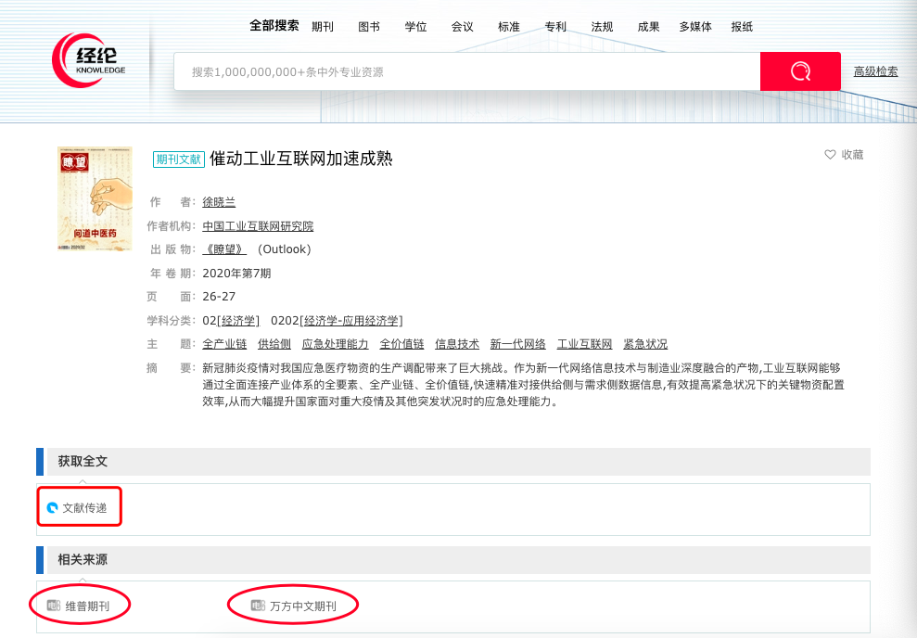

读者可以通过点击“文献传递”，然后在“接收邮箱”栏输入邮箱号，来获取此文献，如下图：

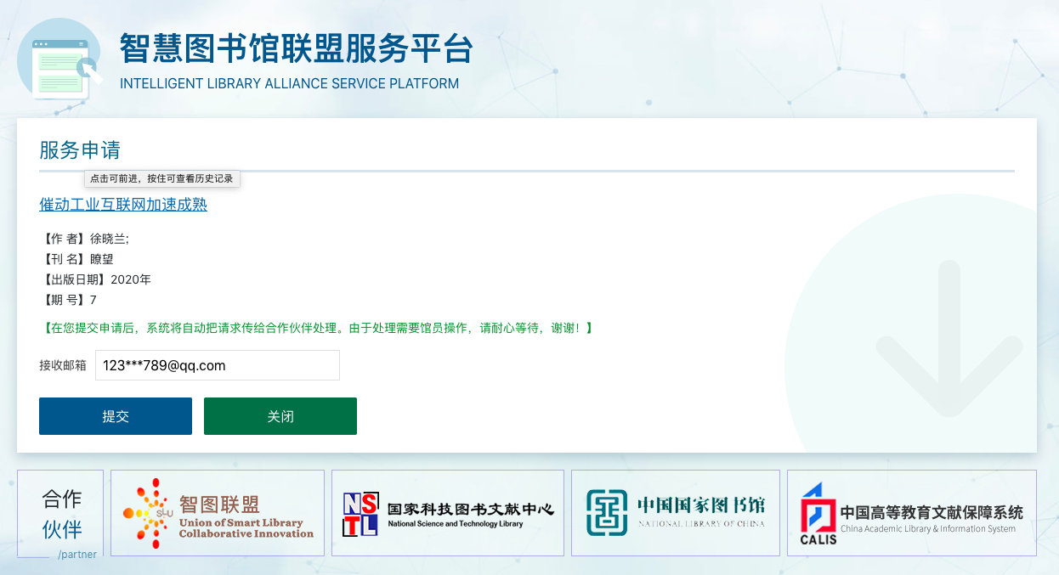

获取的文章在邮箱中可以查收，也可以在“我的文献申请”里查收下载。